Муниципальное общеобразовательное учреждение

«Центр образования "Тавла" - Средняя общеобразовательная школа №17»

г. о. Саранск
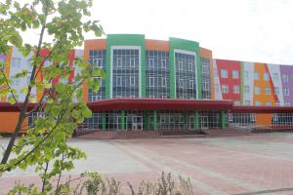
№9, 22.11-26.11.2021, издается с 11.09.2017

День матери!  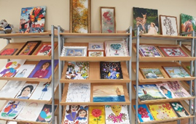  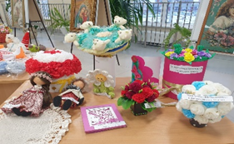  В Российской Федерации символом праздника является плюшевый медведь и незабудка. Этот цветок был выбран не случайно. По народным поверьям он обладает волшебной силой возвращать память людям, которые забыли о своих родных и близких. Во многих мифологиях он символизирует память и преданность. В России уже несколько лет проходит Всероссийская социальная акция ко Дню матери, «Мама, я тебя люблю!», и ученики нашей школы также приняли в ней участие. В предпраздничную неделю в рамках акции прошел ряд мероприятий, посвященных нашим любимым мамам, была организована прекрасная выставка работ, ребята сочиняли стихи, пели песни, готовили сюрпризы, изготавливали подарки своими руками.  Культурный марафон  Погрузиться в мир культуры школьникам страны помогает Всероссийский проект «Культурный марафон». В его основе – мультимедийный онлайн-тест. Это 4 раздела и 40 вопросов, которые сочетают в себе редкие фольклорные находки с явлениями современной культуры.  Проект организован Министерством просвещения совместно с Минкультуры и компанией «Яндекс». Присоединиться к «Культурному марафону» могут школьники, студенты, родители, учителя и все желающие. Ученики нашей школы принимают активное участие в марафоне и показывают отличные результаты. | Проект «Онлайн-уроки финансовой грамотности» помогает старшеклассникам из любой точки России получить равный доступ к финансовым знаниям, предоставляет возможность «живого» общения с профессионалами финансового рынка, способствует формированию принципов ответственного и грамотного подхода к принятию финансовых решений.  Уроки финансовой грамотности  Эксперты рассказывают школьникам о личном финансовом планировании, инвестировании, страховании, преимуществах использования карт.  Особое внимание уделяется правилам безопасности на финансовом рынке и защите прав потребителей финансовых услуг. 90% российских школ имеют подключение к сети Интернет, что дает возможность активно использовать современные методы дистанционного обучения. Принять участие в онлайн-уроках могут все школы Российской Федерации.  Уроки по каждой теме проходят в формате «один лектор – много участников». К вебинарам можно подключиться как группой слушателей (классом), так и индивидуально из дома. Лектор демонстрирует презентацию, видеоролики, проводит интерактивные опросы.  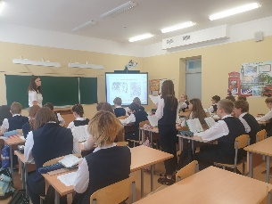  Слушатели также могут задавать вопросы в чате по теме урока, на которые лектор отвечает в прямом эфире.  Обучающиеся 8 «Д» класса приняли участие в этом уроке. Нестандартная форма проведения урока школьникам понравилась, особенные эмоции и чувства у слушателей вызвали комментарии лектора к их ответам на вопросы и задания. Урок получился наглядным, способствовал повышению познавательной активности обучающихся.
Поздравляем, знатоки!  Поздравляем победителей и призеров муниципального этапа ВОШ по химии и желаем дальнейших побед!  Алексаткина Софья, 8 класс – победитель  Захарина Полина, 8 класс – призёр  Сыряев Федор, 8 класс – призёр  Азисов Султан, 8 класс – призёр  Морозкина Валерия, 8 класс – призёр  Надькина Виктория, 9 класс – призёр  Улукова Мафтуна, 9 класс – призёр  Панова Алёна, 9 класс – призёр  Обухова Олеся, 9 класс – призёр  Дерюга Евгения, 9 класс – призёр  Соболева Анастасия, 9 класс – призёр  Чекашкин Андрей, 9 класс – призёр  Волкова Екатерина, 10 класс – призёр  Давыдова Анна, 10 класс – призёр  Никитушкина Екатерина,11 класс – призёр  Овчинников Данила, 11 класс– призёр  Аржанова Евгения, 11 класс – призёр  Спирькина Дарья, 11 класс– призёр  Учителя: Лиманская С.В., Сироткина Ю.В.  ПОЗДРАВЛЯЕМ победителей и призеров  муниципального этапа  ВОШ по математике и желаем дальнейших побед!  Урзяев Денис , 7 класс – победитель  Ларькина Ксения, 4 класс – призёр  Терёшкин Роман, 4 класс – призёр  Разгарин Кирилл, 7 класс – призёр  Елисеев Кирилл, 7 класс – призёр  Дорогайкина Мария, 6 класс – призёр  Суханкин Дмитрий, 6 класс – призёр  Учителя: Гончарова Э.Н., Березова Е.В., Левашова И.Н., Мурзаева В.С., Пшикова М.А. | ПОЗДРАВЛЯЕМ победителей и призеров  муниципального этапа  ВОШ по биологии и желаем дальнейших побед! Сыряев Федор, 8 класс – победитель  Кривенышева Кира, 8 класс – победитель  Гудошникова Олеся, 10 класс – победитель  Якутина Ксения, 1 класс – победитель  Спирькина Дарья, 11 класс – победитель  Овчинников Данила, 1 класс – победитель  Бульхин Салих, 11 класс – победитель  Аржанова Евгения, 11 класс – победитель  Рузанова Арина, 11 класс – победитель  Ивянская Александра, 7 класс – призёр  Зуева Надежда, 7 класс – призёр  Степаненко Владимир, 7 класс – призёр  Праведнов Владислав, 7 класс – призёр  Коняшкина Ксения, 8 класс – призёр  Морозкина Валерия, 8 класс – призёр  Карпунькиина Карина, 8 класс – призёр  Евстропова Алина, 8 класс – призёр  Соболева Анастасия, 9 класс – призёр  Романова Варвара, 9 класс – призёр  Серажетдинова Аделина, 9 класс – призёр  Волоква Екатерина, 10 класс – призёр  Яушева Анастасия, 10 класс – призёр  Заречнева Алёна, 10 класс – призёр  Пинчугин Денис, 10 класс – призёр  Полушкина Эвелина, 11 класс – призёр  Спиркина Анастасия, 11 класс – призёр  Кулагина Светлана, 11 класс – призёр  Чумакова Евгения, 11 класс – призёр  Лемкина Виктория, 11 класс – призёр  Учителя: Струенкова А.А., Букина П.М., Бардин В.С.  Проба пера  Есть слово, что дороже всех на свете,  Что в каждом сердце отзовется теплотой,  И скажут вам и взрослые, и дети,  Как мамы не хватает нам порой.  Она – поддержка, свет, она – надежда,  Когда житейских бурь накроет мгла.  Так хочется, чтоб мама, как и прежде,  Как в детстве нас за руку повела.  И пусть в ненастный день дождь льет упрямый,  От грусти уже я тебя спасу.  Тебе одной, родная мама,  Букет цветов на праздник принесу.  Филеткин Кирилл, 8 «Д» класс  Редактор, компьютерная вёрстка, дизайн:  обучающиеся 8 «Д» класса  Корреспонденты: обучающиеся 8 «Д» класса  Отпечатано в типографии  МОУ «ЦО «Тавла» – СОШ №17».  Тираж: 80 экземпляров

